Bạn không muốn nâng cấp lên iOS 15? Đây là cách tiếp tục ở lại iOS 14
Bạn có thể tiếp tục sử dụng iOS 14 và vẫn nhận các bản vá bảo mật nếu không muốn cài đặt iOS 15 ngay từ bây giờ.
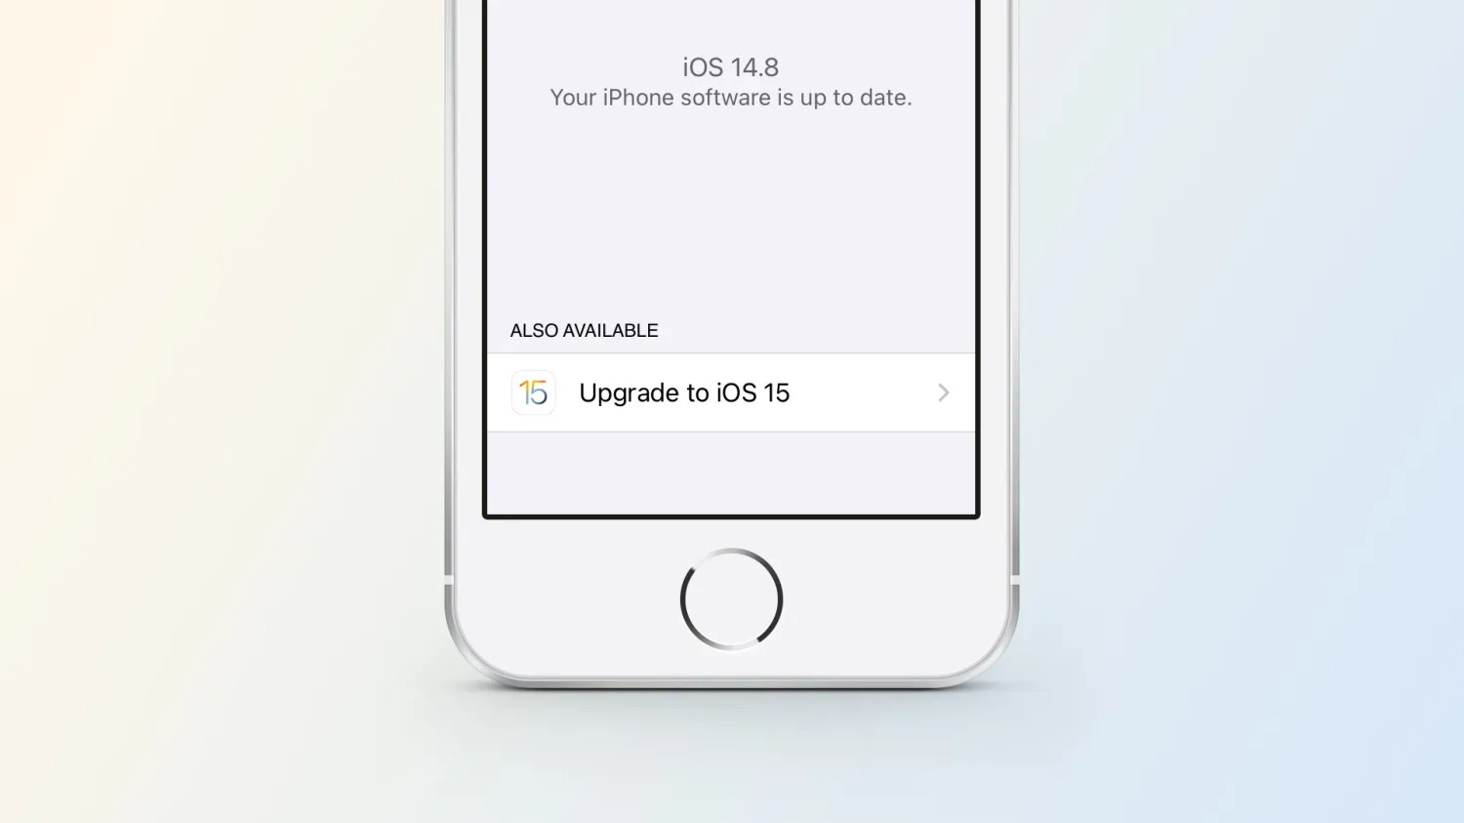
Apple vừa mới phát hành iOS 15 và iPadOS 15 chính thức đến với tất cả người dùng iPhone và iPad. Bản cập lần này mang đến nhiều tính năng và cải tiến mới như chế độ chân dung (portrait mode) trên FaceTime, chế độ tập trung (focus mode), tính năng nhận diện chữ trên hình ảnh (live text), Safari mới, trung tâm thông báo mới, và rất nhiều điều mới mẻ và thú vị khác. Tuy vậy, một số người dùng vẫn muốn ở lại iOS 14 thêm một thời gian nữa trước khi nâng cấp lên iOS 15, và giờ đây Apple có sẵn tùy chọn hỗ trợ những người dùng này.
Hồi đầu năm nay, Apple đã cung cấp tùy chọn cho phép người dùng ở lại bản iOS cũ nhưng vẫn nhận đầy đủ các bản cập nhật bảo mật có trên các bản iOS mới. Nói cách khác, bạn có thể tiếp tục sử dụng iOS 14 và vẫn nhận các bản vá bảo mật nếu bạn không muốn cài đặt iOS 15 ngay từ bây giờ.
Nếu bạn vẫn chưa sẵn sàng nâng cấp lên iOS 15, sau đây là những gì bạn cần làm để tiếp tục sử dụng iOS 14 trên iPhone và iPad.
Bước 1: Mở ứng dụng Settings (Cài đặt) trên iPhone hoặc iPad.
Bước 2: Chọn trình đơn General (Cài đặt chung).
Bước 3: Chọn Software Update (Cập nhật phần mềm).
Bước 4: Chọn Automatic Updates (Tự động cập nhật).
Bước 5: Tắt công tắc nằm bên cạnh tùy chọn Install iOS Updates (Cài đặt bản cập nhật iOS).
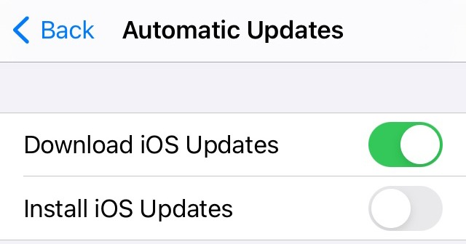
Kể từ bây giờ, bản cập nhật iOS 15 sẽ hiển thị dưới dạng một bản cập nhật tùy chọn trong ứng dụng Settings (Cài đặt). Nếu bạn chọn không cài đặt (và bạn đã tắt tùy chọn tự động cài đặt bản cập nhật iOS), bạn có thể tiếp tục sử dụng iOS 14 trên thiết bị. Khi Apple phát hành các bản vá bảo mật cho iOS 14, bạn sẽ thấy chúng trong trình đơn Software Update (Cập nhật phần mềm) thay vì các bản cập nhật dành cho iOS 15.
Đây là một trong những thay đổi lớn nhất Apple thực hiện với hệ thống cập nhật iOS trong những năm gần đây, trước đây hãng luôn bắt người dùng cài đặt phiên bản hệ điều hành mới nhất để nhận các bản vá bảo mật.
Tất nhiên, nếu bạn vẫn ở lại iOS 14, bạn sẽ không thể trải nghiệm tính năng mới của iOS 15. Tùy chọn này phù hợp với những người cần chờ một thời gian trước khi các ứng dụng và phụ kiện được cập nhật và tương thích hoàn toàn với iOS 15, và người dùng doanh nghiệp là một trong những đối tượng như vậy.
Ca Tiếu/Bành Lê
https://9to5mac.com/2021/09/20/not-ready-for-ios-15-heres-how-to-stay-on-ios-14-and-still-receive-security-updates/

